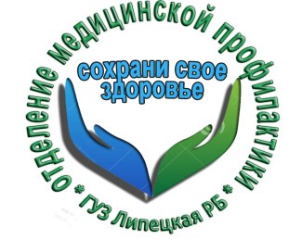 Думаем о будущем!

1 марта 2019 года на базе Троицкого фельдшерско-акушерского пункта состоялся выездной «круглый стол», посвященный пропаганде семейных ценностей, профилактике абортов, вопросам сохранения и укрепления здоровья женщин, а также социальной защиты материнства и детства.
Мероприятие прошло в рамках межведомственного взаимодействия ОБУ «Центр социальной защиты населения по Липецкому району» и ГУЗ «Липецкая районная больница» по медико-социальному сопровождению молодых семей и беременных женщин.
В ходе «круглого стола» обсуждались вопросы планирования, нормального течения беременности, недопустимости ее прерывания, а также страшные последствия аборта для физического и духовного здоровья женщины.
Специалисты центра социальной защиты населения по Липецкому району рассказали женщинам о мерах социальной поддержки женщин в период беременности и после родов, об изменениях в законодательстве, направленных на повышение рождаемости и благополучия семей, в рамках реализации нацпроекта «Демография».
Помимо этого, участницы мероприятия побывали на приеме у врача акушера – гинеколога, прошли ультразвуковое исследование, сделали электрокардиограмму сердца на современном оборудовании передвижного медицинского комплекса, работавшего в этот день в селе Троицкое.
Все участники «круглого стола» получили буклеты по различным мерам социальной поддержки и пропаганде здорового образа жизни.
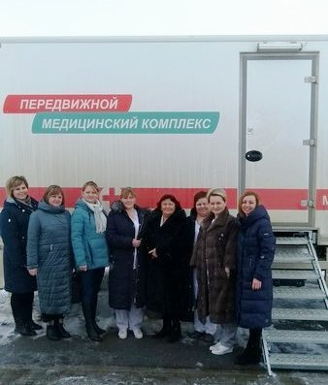

Отделение медицинской профилактики ГУЗ «Липецкая РБ»

